1.cat .gitignore

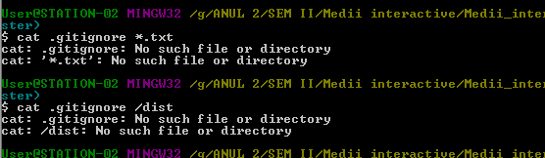

2. git status

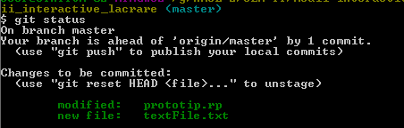

3.

4.

5.

6.

7.

8.

9.

10.

11.